Для определения MAC-адреса сетевого интерфейса средствами GUI

откроем свойства подключения и найдем строку «Аппаратный адрес». Именно в этой строке записан искомый адрес.

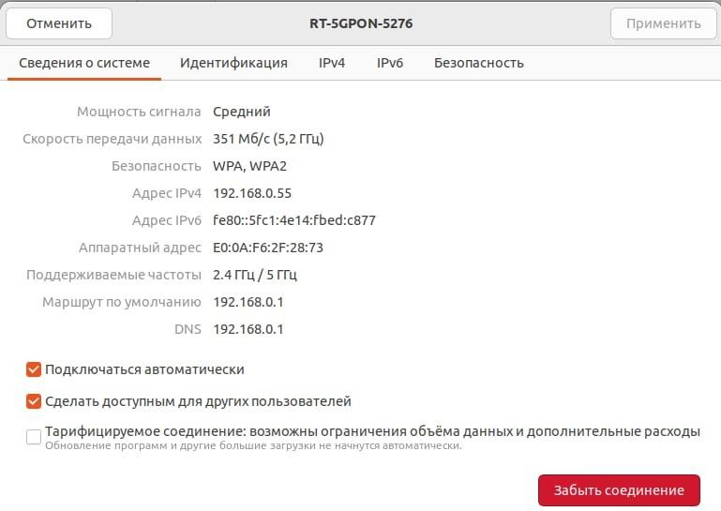

Для определения MAC-адреса сетевого интерфейса средствами CLI, откроем терминал и напишем команду ifconfig. Конкретно в моем случае активный сетевой интерфейс называется wlp1s0.

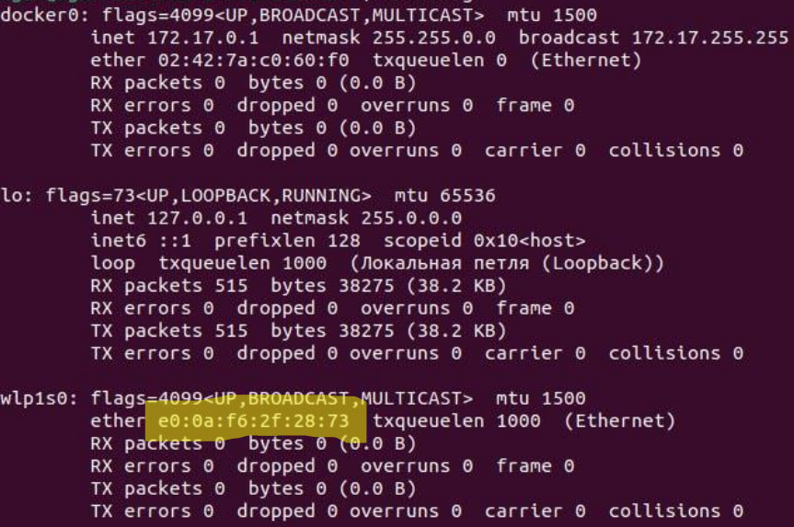

Желтым цветом выделены искомые MAC-адреса.

Попробуем «постучаться» пингом к какому-нибудь устройству в нашей локальной сети. Для этого напишем команду ping в терминале и введем IP-

адрес.

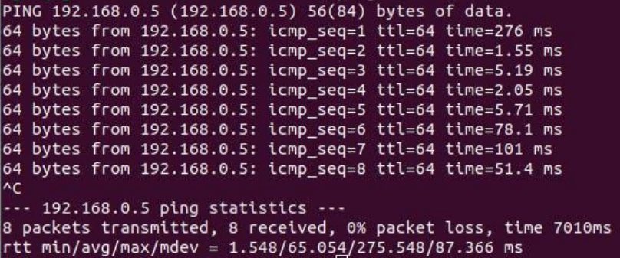

Откроем таблицу ARP с помощью команды arp -a. Первая строка (в данном случае) является устройством, к которому до этого мы делали пинг. Попробуем сделать это еще раз и получим еще одну строку в таблице ARP. Устройство под названием RT в данном случае – это наш роутер.

\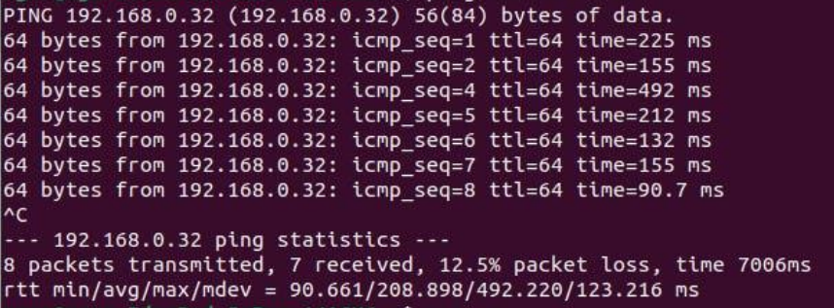

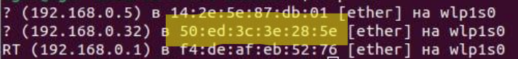

Желтым цветом выделены физические адреса (MAC-адреса) узлов, к которым мы подключались.